

责任编辑：

电 话：86-010-58303547

传 真：86-010-58303388

编辑邮箱：tainbk@chinaccm.com

地址：北京市朝阳区高碑店盛世龙源12号楼（邮编：100022）

# 2021.03.19

**苯酚市场周报目录**

一、苯酚周报 3

1、苯酚国际市场 3

2、苯酚国内市场 4

2.1、本周苯酚生产厂家出厂价格 4

2.2、本周苯酚区域价格 4

2.3、高桥石化苯酚价格走势图 4

2.4、苯酚华东市场价格走势图 4

3、苯酚行情分析及后市展望 4

二、丙酮周报 3

1、丙酮国际市场 3

2、丙酮国内市场 4

2.1、本周丙酮生产厂家出厂价格 4

2.2、本周丙酮区域价格 4

2.3、高桥石化丙酮价格走势图 4

2.4、丙酮华东市场价格走势图 4

3、丙酮行情分析及后市展望 4

# 苯酚周报

# 1、苯酚国际市场

|  |  |  |  |  |  |  |  |
| --- | --- | --- | --- | --- | --- | --- | --- |
| **日期** | **产品名称** | **国家/地区** | **价格类型** | **最低价** | **最高价** | **均价涨跌** | **价格单位** |
| 2021/3/16 | 苯酚 | 东南亚 | CFR | 1224 | 1226 | 30 | 美元/吨 |
| 2021/3/16 | 苯酚 | 中国 | CFR | 1209 | 1211 | 30 | 美元/吨 |
| 2021/3/16 | 苯酚 | 美国东海岸 | 美国东海岸出罐 | 0 | 0 | 0 | 美元/吨 |
| 2021/3/16 | 苯酚 | 美湾 | FOB | 973 | 983 | 0 | 美元/吨 |
| 2021/3/16 | 苯酚 | 西北欧 | FD | 1433.75 | 1434.25 | -51 | 美元/吨 |
| 2021/3/16 | 苯酚 | 鹿特丹 | FOB | 1586.75 | 1587.25 | -60 | 美元/吨 |

## 苯酚国内市场

### 2.1、本周苯酚生产厂家出厂价格

|  |  |  |  |  |  |  |
| --- | --- | --- | --- | --- | --- | --- |
| **产品名称** | 生产厂家 | 天津石化 | 燕山石化 | 蓝星哈尔滨 | 高桥石化 | 吉林石化 |
| 苯酚 | 2021/3/15 | 8800 | 8750 | 9000 | 8850 | 8800 |
| 苯酚 | 2021/3/16 | 8800 | 8750 | 9000 | 8850 | 8800 |
| 苯酚 | 2021/3/17 | 8800 | 8750 | 9000 | 8850 | 8800 |
| 苯酚 | 2021/3/18 | 8800 | 8750 | 9000 | 8850 | 8800 |
| 苯酚 | 2021/3/19 | 8800 | 8750 | 9000 | 8850 | 8800 |

### 2.2、本周苯酚区域价格

|  |  |  |  |  |
| --- | --- | --- | --- | --- |
| **产品** | **日期** | **华东地区** | **华北地区** | **华南地区** |
| 苯酚 | 2021/3/19 | 8300-8400 | 8600-8700 | 8400-8500 |
| 苯酚 | 2021/3/18 | 8300-8400 | 8600-8700 | 8400-8500 |
| 苯酚 | 2021/3/17 | 8400-8500 | 8800-8900 | 8500-8600 |
| 苯酚 | 2021/3/16 | 8500-8600 | 8800-8900 | 8700-8800 |
| 苯酚 | 2021/3/15 | 8700-8800 | 8800-8900 | 8800-8900 |
| 较上周跌 | | ↓125/125 | ↓175/175 | ↓100/100 |

### 2.3、华东苯酚价格走势图

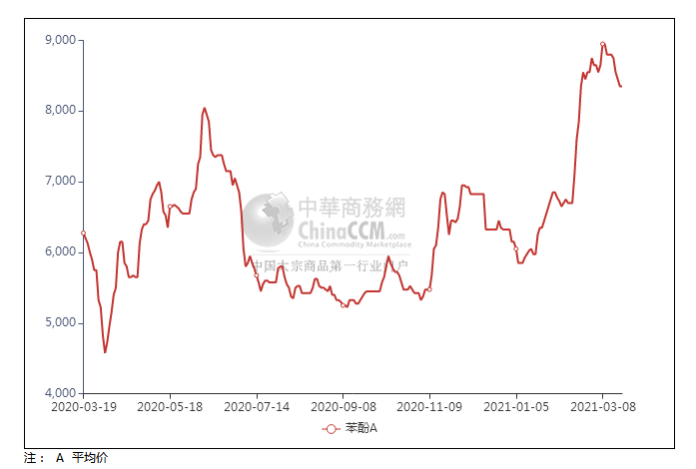

### 2.4、高桥石化苯酚价格走势图

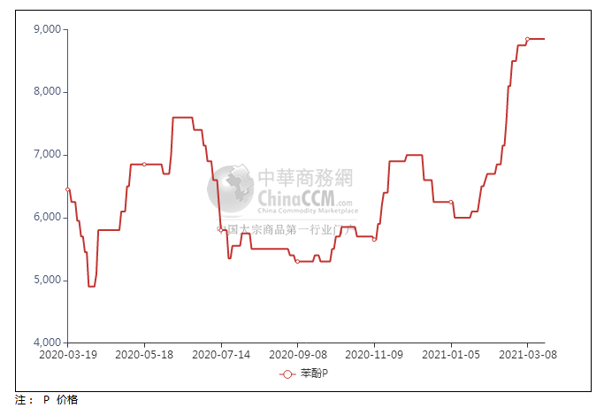

## 苯酚行情分析及后市展望

**本周，国内苯酚市场行情宽幅走软。周初虽江阴港口库存略有减量，但随着船货陆续到港补充，库存量存增加预期。随之而来的个别催提现象，促使贸易商存出货情绪，然终端高价抵触情绪下，采买脚步放缓，持货商因出货不畅而存让利操作，重心不断下挫的同时，下游买气更淡，交投难以放量，氛围低迷。 华东地区市场价格参考在8250-8350元/吨附近，华南地区市场价格参考在8350-8450元/吨左右，华北地区市场价格暂无报价。**

**重点市场行情分述：**

**华东地区苯酚市场弱势开盘。原油暴跌，打击业者操作积极性，下游需求乏力，低价传闻不断，市场重心偏弱势运行。截止本周末，当地主流参考价格8250-8350元/吨附近。**

**华南地区苯酚市场偏弱观望。原油大跌，且周末临近，下游询盘鲜少，贸易商操作影响不强，观望过渡心态，实单不多。截止本周末，当地主流参考价格8350-8450元/吨附近。**

**燕山周边地区苯酚市场暂无报价。中石化华北计划今日下调，持货商主动报盘几无，交投双方多观望心态，场内少有交投听闻，等待下一步具体跟进中。截止本周末，当地主流参考价格暂无报价。**

**后市预测：短线苯酚或偏弱波动。**

## 二、丙酮周报

## 1、丙酮国际市场

|  |  |  |  |  |  |  |  |
| --- | --- | --- | --- | --- | --- | --- | --- |
| **日期** | **产品名称** | **国家/地区** | **价格类型** | **最低价** | **最高价** | **均价涨跌** | **价格单位** |
| 2021/3/16 | 丙酮 | 鹿特丹 | FOB | 1349 | 1351 | 200 | 美元/吨 |
| 2021/3/16 | 丙酮 | 西北欧 | FD | 1159 | 1161 | 0 | 美元/吨 |
| 2021/3/16 | 丙酮 | 美湾 | FOB | 2310 | 2320 | 0 | 美元/吨 |
| 2021/3/16 | 丙酮 | 中国 | CFR | 1749.75 | 1750.25 | 0 | 美元/吨 |
| 2021/3/16 | 丙酮 | 东南亚 | CFR | 1962.75 | 1963.25 | 1 | 美元/吨 |

## 2、丙酮国内市场

### 2.1、本周丙酮生产厂家出厂价

|  |  |  |  |  |  |  |
| --- | --- | --- | --- | --- | --- | --- |
| **产品名称** | 生产厂家 | 燕山石化 | 蓝星哈尔滨 | 高桥石化 | 吉林石化 | 天津石化 |
| 丙酮 | 2021/3/15 | 8950 | 9400 | 9100 | - | 9000 |
| 丙酮 | 2021/3/16 | 8950 | 9400 | 8650 | - | 9000 |
| 丙酮 | 2021/3/17 | 8550 | 8900 | 8650 | - | 8600 |
| 丙酮 | 2021/3/18 | 8550 | 9400 | 8650 | - | 8600 |
| 丙酮 | 2021/3/19 | 8550 | 9400 | 8650 | - | 8600 |

### 2.2、本周丙酮区域价格

|  |  |  |  |  |
| --- | --- | --- | --- | --- |
| **产品** | **日期** | **华东地区** | **华北地区** | **华南地区** |
| 丙酮 | 2021/3/19 | 8500-8600 | 8600-8700 | 8700-8800 |
| 丙酮 | 2021/3/18 | 8500-8600 | 8600-8700 | 8700-8800 |
| 丙酮 | 2021/3/17 | 8500-8600 | 8600-8700 | 8600-8700 |
| 丙酮 | 2021/3/16 | 8500-8600 | 9000-9100 | 8800-8900 |
| 丙酮 | 2021/3/15 | 8700-8800 | 9000-9100 | 9000-9100 |
| 较上周涨跌 | | ↓25/25 | ↓250/250 | ↓350/350 |

### 2.3、华东丙酮价格走势图

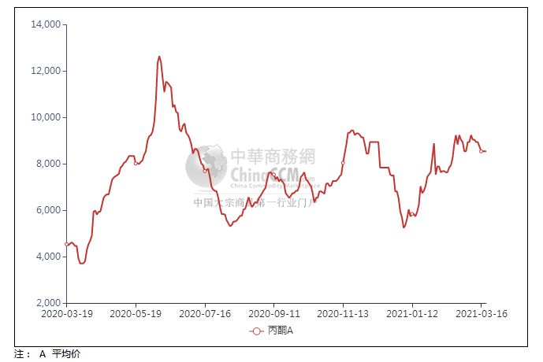

### 2.4、高桥石化丙酮市场价格走势图

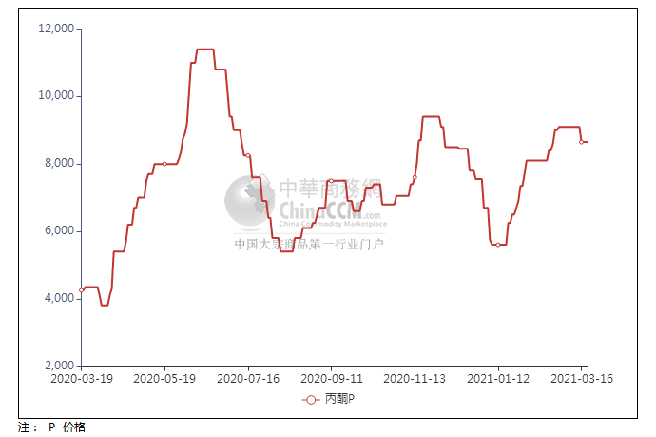

## 丙酮行情分析及后市展望

**本周，国内丙酮市场行情跌势为主，周初港口库存提升至3.7万吨的水平，国内酚酮装置开工在9成以上，整体供应量充裕，下游终端工厂采购情绪低迷，入市补货者有限，整体市场交投气氛表现冷清的情况下，持货商心态承压，加之前期国产合约出货速度较慢，本周上半周贸易商加快出货节奏，石化企业集中补跌，跌幅达到400-450元/吨。当市场跌至8400元/吨附近时，下游工厂开始入市询盘补货，市场交投气氛稍有改善，持货商挺价情绪显现，带动市场报盘走高，市场重心触底窄幅反弹。华东地区参考价格8500-8600元/吨附近，华南地区参考价格8700-8750元/吨附近，华北地区参多考价格8600-8700元/吨附近。**

**重点市场行情分述：**

**华东地区丙酮市场早盘谨慎。原油暴跌，同时港口库存较高，交投双方心态谨慎，操作意向不强，少有成交听闻，气氛僵持。截止本周末，当地主流参考价格8500-8600元/吨附近。**

**华南地区丙酮市场观望为主。原油大跌，影响市场气氛，贸易商观望心态浓郁，下游询盘清淡，整体成交不多，交投少闻。截止本周末，当地主流参考价格在8700-8750元/吨附近。**

**燕山周边丙酮市场波动有限。临近周末场内气氛稳定，贸易商继续随行心态，下游入市询盘者不多，实际成交一般。截止本周末，当地主流参考价格在8600-8700元/吨附近。**

**后市预测：短线丙酮或坚挺为主。**